ALCALDES DE CIUDADES CAPITALES RESALTARON RESULTADOS DE LA XVI CUMBRE QUE SE DESARROLLÓ EN PASTO
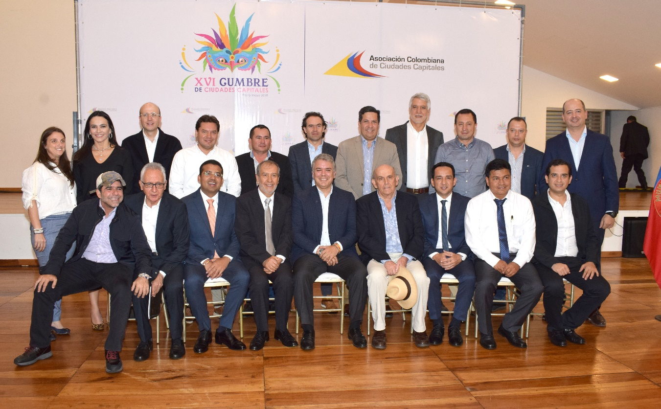
Pasto fue sede de la XVI Cumbre de Ciudades Capitales, donde participaron diferentes alcaldes del país, para analizar y discutir temas trascendentales para cada territorio. La jornada que contó con la participación del presidente de la República Iván Duque Márquez, dejó importantes conclusiones en temáticas como seguridad, transporte, educación e infraestructura.
“Frente a los temas educativos, se solicitó que los proyectos financiados por el Fondo de Financiamiento de la Infraestructura Educativa – FFIE, salgan adelante, entendiendo que muchos de esos procesos están atrasados y que vienen desde el Gobierno anterior y fue una solicitud que se le hizo al presidente”, informó Federico Gutiérrez, alcalde de Medellín, quien agregó que, en el tema de seguridad, se solicitó mayor refuerzo.
Por su parte el alcalde, Pedro Vicente Obando Ordóñez, manifestó que la carencia de recursos sigue siendo una de las mayores preocupaciones de los mandatarios locales. “Muchas de las problemáticas abordadas se solucionan con recursos financieros que soporten los proyectos y no los hay; por esta razón, debemos seguir trabajando y aportando, como en el caso del municipio, en el financiamiento del Plan de Alimentación Escolar PAE, conectividad, transporte y el complemento de la última nómina del magisterio. Esta fue una cumbre para poner los puntos claros al señor presidente”, subrayó el burgomaestre.
De otra parte, los mandatarios que participaron del encuentro resaltaron la gestión del gobierno del Municipio de Pasto y entregaron sus percepciones, tras visitar la ciudad sorpresa de Colombia. “Pasto es una ciudad muy próspera que marca todo el sur de Colombia, estábamos en deuda y frente al alcalde anfitrión puedo decir que además de ser una persona fabulosa, tengo las mejores referencias de una magnifica administración”, señaló Maurice Armitage, alcalde de Cali y presidente de Asocapitales.
El evento donde se presentó una muestra del Carnaval de Negros y Blancos, con la participación del Colectivo Coreográfico Ciudad de Pasto, también contó con la asistencia entre otras personalidades de la ministra del Interior, Nancy Patricia Gutiérrez, el Contralor General de la República, Carlos Felipe Córdoba y la presidenta de la Financiera de Desarrollo Territorial – Findeter –Sandra Gómez.
Somos constructores de paz

ALTO CONSEJERO DE DISCAPACIDAD EXALTÓ LABOR DE LA ADMINISTRACIÓN MUNICIPAL EN FAVOR DE LA POBLACIÓN VULNERABLE
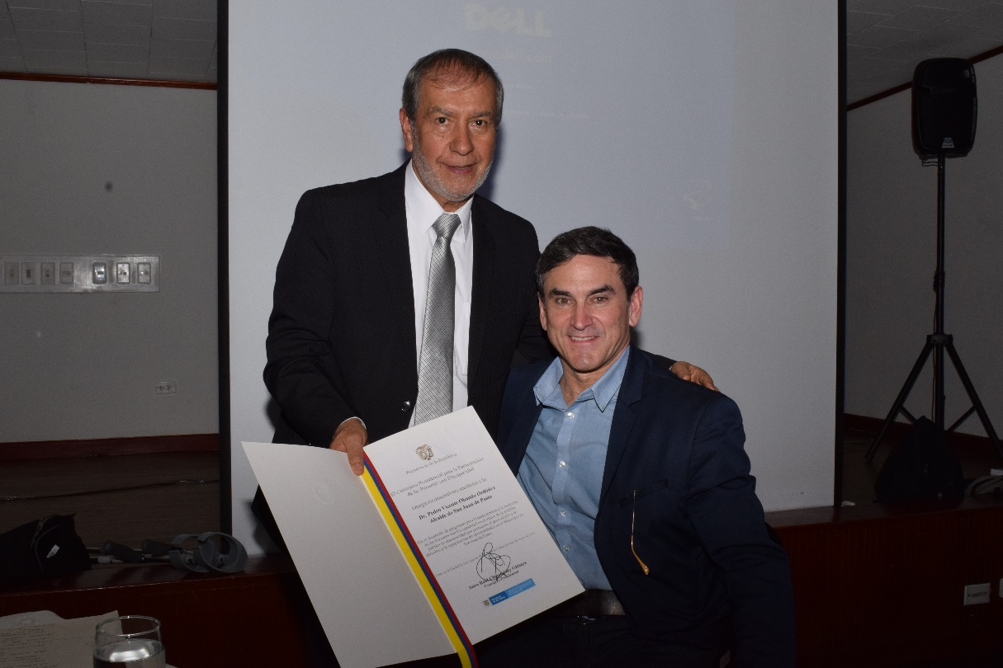
En su visita a la capital nariñense el Alto Consejero de Discapacidad Jairo Clopatosfky, entregó un reconocimiento al trabajo que realiza la Administración Municipal, en cabeza del alcalde de Pasto Pedro Vicente Obando, en favor de la población con discapacidad a través de la política pública. El alto funcionario destacó las acciones que se gestan desde el Gobierno Local, en pro de favorecer a la población vulnerable del municipio.
“Hoy le estamos diciendo al alcalde gracias por esa política pública que se tiene en Pasto y en Nariño, la cual nos motiva y compromete a profundizarla y a trabajar más para que la población con discapacidad vaya saliendo de ese letargo en el que ha estado”, expresó el funcionario nacional.
El alcalde de Pasto Pedro Vicente Obando Ordóñez indicó que este es un reconocimiento para el municipio por la ardua labor social que se cumple, buscando que equidad para toda la población. “Estamos muy agradecidos con el Alto Consejero Jairo Clopatofsky al destacar el trabajo que venimos haciendo con una gran sensibilidad, con personas capaces, que tiene muchas fortalezas que llevan a desarrollar actividades de gran importancia para el municipio”, sostuvo el mandatario local.
Durante este encuentro, también se firmó el Pacto por la discapacidad en donde se trazan acciones para continuar con el apoyo a esta población, siendo un símbolo de compromiso social y esencial de la Administración Municipal.
Somos constructores de paz

ALCALDE DE PASTO RECIBIÓ A EMBAJADORES Y REPRESENTANTES DE JUNTAS DIRECTIVAS DE ORGANIZACIONES INTERNACIONALES QUE SE CONGREGARON EN LA CAPITAL NARIÑENSE
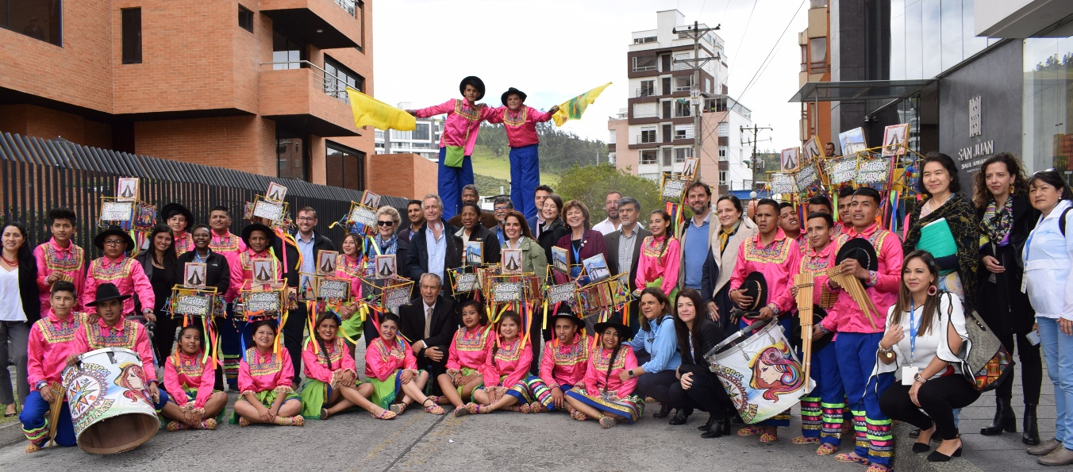
22 embajadores y representantes de las juntas ejecutivas de diferentes organizaciones internacionales (PMA, Unfpa, Pnud, Unops, Unicef, ONU Mujeres) llegaron a Pasto con el fin de analizar el funcionamiento del sistema de Naciones Unidas en conjunto con las entidades gubernamentales y su contribución en el logro del Plan Nacional de Desarrollo, y de los Objetivos de Desarrollo Sostenible, ODS.
La delegación que llegó a Pasto está conformada por 22 delegados provenientes de los estados miembros de la ONU, entre ellos Albania, Estados Unidos, Egipto, Guatemala, Irán, Rusia, Bangladesh, Australia, Botsuana, Corea, Egipto, Hungría, Kenia, Marruecos, México, Noruega, Reino Unido, Trinidad y Tobago, República Checa, Vanuatu y Yemén.
Durante este encuentro, el alcalde de Pasto Pedro Vicente Obando Ordóñez entregó un saludo afectuoso a toda la delegación, quienes pudieron conocer el trabajo que se realiza en el municipio, a través de las diferentes iniciativas que se ejecutan. “Es importante para nuestra ciudad conocer la apreciación de las delegaciones sobre los propósitos que tiene Naciones Unidas en protección a los más necesitados, adultos mayores, niños, mujeres y que se están desarrollando en el departamento de Nariño y en el Plan de desarrollo Pasto Educado Constructor de Paz”, precisó el mandatario.
Por su parte el representante del Programa Mundial de Alimentos y representante del Sistema de Naciones Unidas en Colombia Carlos Scaramella, reconoció el trabajo que realiza la Administración Municipal en aras de fortalecer el desarrollo local. “Es una labor muy buena, con una visión estratégica hacia el futuro, con la vinculación de la ciudadanía, asociaciones locales y Naciones Unidas. Esta visita deja una visión muy positiva porque existe una fortaleza de trabajo entre las instituciones y la comunidad”, explicó.
Los delegados internacionales pudieron apreciar una muestra cultural del Carnaval de Negros y Blancos a cargo del colectivo coreográfico Hatun Llakta. “Es una ocasión única para nuestro municipio tener una delegación de embajadores internacionales quienes pudieron apreciar la majestuosidad de nuestra cultura a través de la danza y la música propia de Pasto”, indicó el mandatario Pedro Vicente Obando.
Somos constructores de paz

PRESIDENTE DE LA REPÚBLICA IVÁN DUQUE ESTARÁ EN EL TALLER CONSTRUYENDO PAÍS QUE SE REALIZARÁ HOY PASTO
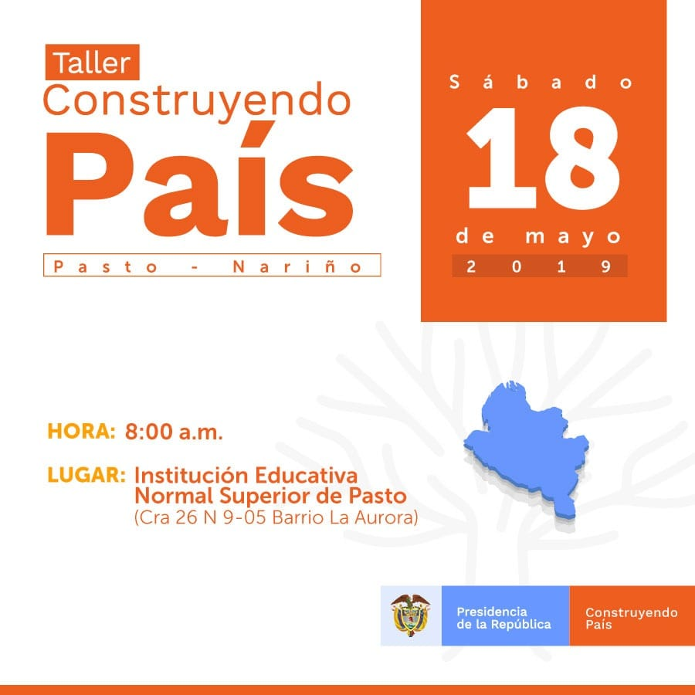
Hoy sábado 18 de mayo, el presidente de la República Iván Duque encabezará el taller Construyendo País que tendrá lugar en la Institución Educativa Normal Superior, a partir de las 8:00 p.m.
El alcalde de Pasto indicó que entre los temas centrales que desde el Gobierno local se le propondrán y presentarán al jefe de Estado se encuentran la construcción de la vía Pasto- Chachagüí, el puente sobre el río Bermúdez y la vía Pasto – Rumichaca, donde se priorizará el tramo Pasto – Catambuco el cual no se encuentra incluido, así como los compromisos establecidos con Invías en el sector del corregimiento de Santa Bárbara.
“Son temas propios del municipio, pero también fijaremos la necesidad de un Compes para la construcción de la carretera Pasto - Popayán y Pasto – Mocoa. Existe una expectativa muy grande frente a este encuentro con el presidente Iván Duque, que se constituye como un espacio de diálogo frente a las situaciones que se presentan en el territorio”, señaló el mandatario Pedro Vicente Obando.
El alcalde precisó que durante este evento se firmará un convenio con el ministro de Salud Juan Pablo Uribe y con el Ministerio de Vivienda, relacionado con la inversión de 3.000 millones dirigidos a los estratos menos favorecidos.
Para el próximo sábado, los asistentes al Taller Construyendo país deberán realizar la inscripción correspondiente en el link https://construyendopais.presidencia.gov.co/contruyendo-pais
Somos constructores de paz

POR EL CANAL TELEPASTO SERÁ EMITIDA LA SERIE ´MEMORIAS DE PAZ´

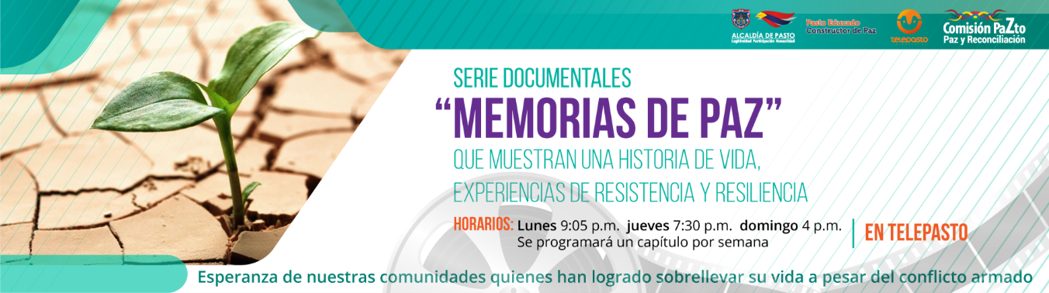
Gracias a una alianza con el canal Telepasto y la Alcaldía de Pasto, a través de la Comisión de Paz y Reconciliación, a partir de esta semana la ciudanía de la capital de Nariño y otros municipios donde es emitido este canal podrá ver una serie de más de diez documentales denominada ´Memorias de Paz´.
Zabier Hernández Buelvas, comisionado de paz del municipio de Pasto, realizó una cordial invitación para que la ciudadanía no se pierdan la emisión de estos documentales. “Fueron más de 10 episodios que se han realizado con las comunidades, con las víctimas e instituciones, donde se muestran capítulos inéditos de historias de vida, experiencias de resistencia, resiliencia y esperanza de nuestras comunidades quienes han logrado sobrellevar su vida a pesar de toda la afectación del conflicto armado”, expresó.
Los horarios en los cuales se estará emitiendo la serie de los documentales ´Memorias de Paz’ en Telepasto, serán los lunes a las 9:05 p.m. jueves 7:30 p.m. y domingo 4 p.m. y se programará un capítulo por semana.
El orden de programación de los primeros siete documentales que serán emitidos por el canal de Telepasto es el siguiente:
Corregimiento El Socorro
Corregimiento El Encano veredas Ramos, Naranjal, Santa Lucia y Santa Isabel - ´Todas las oportunidades para la paz´.
Comunidad Afro
Del dolor del Desplazamiento a la Resiliencia de la Esperanza.
Corregimiento de Catambuco
Desaparición forzada - Donde están los que faltan.
Torres de San Luis
Información: Coordinador Comisión de Postconflicto y Paz, Zabier Hernández Buelvas. Celular: 3136575982
Somos constructores de paz

SECRETARÍA DE CULTURA ABRE INCRIPCIONES PARA EL VII CONCURSO DE TRÍOS
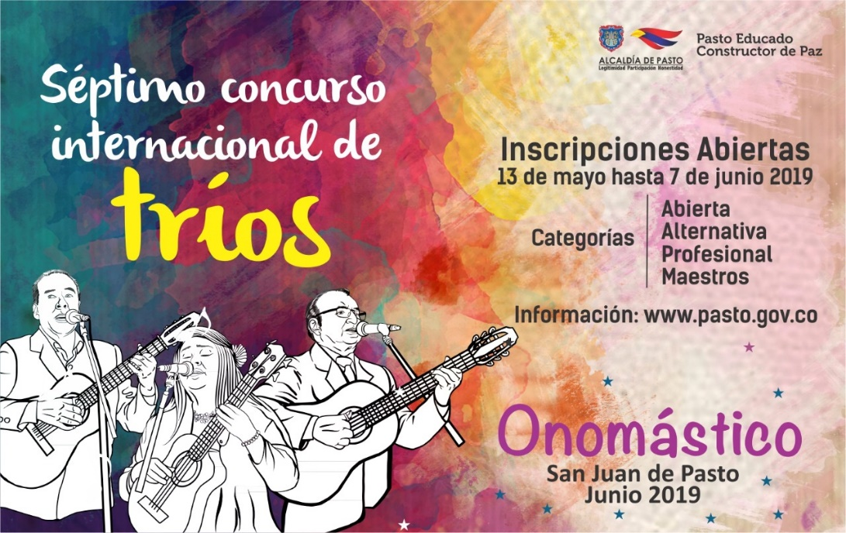
En el marco de la conmemoración del Onomástico de San Juan de Pasto, la Alcaldía de Pasto a través de la Secretaria de Cultura, abre inscripciones para participar en el VII Concurso de Tríos, del 13 de mayo al 7 de junio de 2019, para la categoría profesional, abierta, de maestros y alternativa.
El Concurso de tríos destaca la música Latinoamericana generalmente de contenido romántico, de géneros y ritmos musicales interpretada por tres voces, acompañados por instrumentos de cuerda y percusiones menores (maracas, bongo, güiro y cajón), a excepción de la categoría alternativa, en la que existe plena libertad en la utilización de instrumentos musicales.
Para la correcta inscripción y admisión al concurso, cada trio debe presentar, en la Secretaria de Cultura de Pasto (Carrera 42 N° 19 – Esquina Barrio Pandiaco), el formulario de inscripción debidamente diligenciado y los soportes que allí se relacionen, siguiendo las instrucciones que se encuentran en la página web de la Alcaldía Municipal de Pasto www.pasto.gov.co, bajo el enlace “Inscripciones concurso internacional de tríos Onomástico San Juan de Pasto”, hasta las 6:00 PM del día viernes 07 de junio.
Las Eliminatorias se llevarán a cabo en la Plaza de Nariño del municipio de Pasto del 19 al 21 de junio, con la presentación de 3 piezas musicales por grupo. Una vez finalizadas las eliminatorias, el jurado anunciará públicamente los tríos seleccionados para participar en la etapa final del concurso que se llevará a cabo la noche del 21 de junio de 2019.
Puede acceder a la documentación requerida en los siguientes enlaces:
Reglamento: https://drive.google.com/open?id=1x6z9G1cTDyKZ6c_mgWd3s-fi9PhSjZCb
Repertorio: https://drive.google.com/open?id=1UAqbrZhxj_e__y5UPYB-c5qO63gvlnQ5
Formulario de inscripción: https://drive.google.com/open?id=1--2cZHzbJsCaJu75aFnimOGQWVO43MdB
Información: Secretario de Cultura, José Aguirre Oliva. Celular: 3012525802
Somos constructores de paz

ABIERTA SEGUNDA FASE DE LA CONVOCATORIA DE ESTÍMULOS 2019 DEL MINISTERIO DE CULTURA
La Oficina de Asuntos Internacionales de Pasto invitó a la comunidad del municipio para que hagan parte de la Segunda Fase de la Convocatoria de Estímulos 2019 del Ministerio de Cultura y las modalidades por medio de las cuales se otorgan los estímulos como becas, pasantías, reconocimientos y residencias artísticas.
Para esta segunda fase están abiertas 120 convocatorias, con el fin de entregar estímulos en las siguientes áreas: artes visuales, danza, literatura, música, primera infancia, teatro y circo, bibliotecas, cinematografía, comunicaciones, economía naranja, lingüística, patrimonio y proyectos museológicos.
Esta información también puede ser consultada en www.mincultura.gov.co opción Programa Nacional de Estímulos
Información: Jefa Oficina de Asuntos Internacionales - Karol Eliana Castro Botero. Celular: 3132943022
Somos constructores de paz

SE APLAZAN ACTIVIDADES EN EL CENTRO VIDA POR CAMBIO DE ENTIDAD PAGADORA Y BIOMETRIZACIÓN (REGISTRO DE HUELLAS) ÚNICAMENTE PARA ADULTOS MAYORES QUE COBRAN SUBSIDIO ECONÓMICO

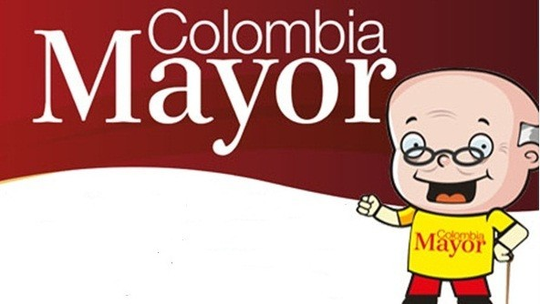
Atendiendo las instrucciones del Gobierno Nacional, la Secretaría de Bienestar Social de la Alcaldía de Pasto, comunica únicamente a los adultos mayores que reciben el subsidio económico del “Programa Colombia Mayor”, que, a partir del 20 mayo del presente año, se llevará a cabo el proceso de biometrización, a través del cual se registrará huellas garantizando seguridad en el proceso de pagos de los beneficiarios.
Lo anterior debido al cambio de entidad pagadora, pasando de Efecty Servientrega a Supergiros, estableciendo que, de junio en adelante, se continuará cancelando las nóminas de forma mensual en los puntos de servicio autorizados por SUPERGIROS.
Se solicita a los beneficiarios, del “Programa Colombia Mayor presentarse en las instalaciones del Centro Vida (Av. Mijitayo Cra 26 5 Sur antiguo Inurbe), de acuerdo con el cronograma que se describe a continuación, organizado por el ultimo digito de cédula, en el siguiente horario: 8:00 am hasta las 4:00 pm, en jornada continua.
Para dicha jornada, se requiere a los beneficiarios, presentar cédula original, un número celular de contacto, factura de agua ó energía de la residencia actual, con el fin de registrar datos de identificación de forma ágil y precisa.

FECHA DE BIOMETRIZACIÓN | ÚLTIMO DÍGITO CÉDULA
20 de mayo 2019  Lunes | 0
21 de mayo 2019  Martes | 1
22 de mayo 2019  Miércoles | 2
23 de mayo 2019  Jueves | 3
24 de mayo 2019  Viernes | 4
25 de mayo 2019  Sabado | 5
26 de mayo 2019  Domingo | 6
27 de mayo 2019  Lunes | 7
28 de mayo 2019  Martes | 8
29 de mayo 2019  Miércoles | 9
30 de mayo 2019  Jueves | PENDIENTES POR BIOMETRIZAR
BIOMETRIZACIÓN EN ZONA RURAL  31 de mayo 2019  Viernes | CATAMBUCO  8:00 am
ENCANO
8:00 am
BIOMETRIZACIÓN EN ZONA RURAL  1 junio 2019  Sábado | BUESAQUILLO  8:00 am
SANTA BARBARA
8:00 am
BIOMETRIZACIÓN EN ZONA RURAL  4 junio 2019  Martes | MOCONDINO  8:00 am
LA LAGUNA
8:00 am
BIOMETRIZACIÓN EN ZONA RURAL  EN EL RESTO DE LOS CORREGIMIENTOS,  DURANTE  EL MES JUNIO SIMULTANEAMENTE  SE  BIOMETRIZARÁ Y CANCELARÁ LA NÓMINA CORRESPONDIENTE | LA CALDERA  GENOY  JAMONDINO  SOCORRO  GUALMATAN  JONGOVITO  OBONUCO  SAN FERNANDO  CABRERA  MORASURCO  MAPACHICO  Horario por Confirmar

Por lo anterior, se informa que hasta nueva orden se aplazan las actividades diarias que se vienen realizando en centro vida, barrios y corregimientos.
Para mayor información se sugiere a los beneficiarios, comunicarse a la siguiente línea telefónica: 7244326 ext 3001 – 1806 o a través de la página de internet de la Alcaldía de Pasto: www.pasto.gov.co/ tramites y servicios/ bienestar social/ Colombia Mayor /ingresar número de cédula/ arrastrar imagen/ clik en consultar.
Información: Secretario de Bienestar Social, Arley Darío Bastidas Bilbao. Celular: 3188342107
Somos constructores de paz

SEGUNDA ENTREGA DE INCENTIVOS 2019 DEL PROGRAMA FAMILIAS EN ACCIÓN CORRESPONDIENTE AL PERIODO DE VERIFICACIÓN EN SALUD DE DICIEMBRE DE 2018 Y ENERO 2019
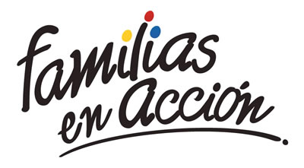
La Alcaldía de Pasto a través de la Secretaría de Bienestar Social y el programa Familias en Acción de Prosperidad Social, informa a los beneficiarios, que se realizará la segunda entrega de incentivo 2019, por las modalidades giro y abono a cuenta (bancarizados)
Modalidad giro
Se cancelará el incentivo, en el centro comercial Pasaje El Liceo calle 17 # 25-60 local 228 de lunes a viernes en horario de 8.00 a.m. a 12:00 m y de 1:00 p.m. a 5:00 p.m, por modalidad pico y cédula. El titular deberá de llevar documento de identidad original y fotocopia de esta. Es importante acercarse a reclamar el incentivo y no generar suspensiones futuras.
CRONOGRAMA DE PAGOS
DÍA | PICO Y CÉDULA
9 DE MAYO DEL 2019 | 01 AL 07
10 DE MAYO DEL 2019 | 08 AL 14
13 DE MAYO DEL 2019 | 15 AL 22
14 DE MAYO DEL 2019 | 23 AL 30
15 DE MAYO DEL 2019 | 31 AL 38
16 DE MAYO DEL 2019 | 39 AL 46
17 DE MAYO DEL 2019 | 47 AL 56
20 DE MAYO DEL 2019 | 57 AL 63
21 DE MAYO DEL 2019 | 64 AL 71
22 DE MAYO DEL 2019 | 72 AL 78
23 DE MAYO DEL 2019 | 79 AL 85
24 DE MAYO DEL 2019 | 86 AL 93
27 DE MAYO DEL 2019 | 94 AL 00
28 DE MAYO DEL 2019 | REMANENTE
En este periodo solo se cancelará los incentivos correspondientes a nutrición y no los de educación ya que se está verificando el periodo diciembre de 2018 y enero 2019 en el cual los menores se encontraban en vacaciones.
Modalidad abono a cuenta (bancarizados)
Las personas que se encuentran bancarizadas (tarjetas banco Agrario), pueden retirar su incentivo en los cajeros habilitados de banco Agrario (SERVIBANCA), a partir del 09 de mayo de 2019.
Más información la pueden obtener las instalaciones de la Secretaria de Bienestar Social – Programa Más Familias en Acción, en horario de atención de 8:00 a 11.00 a.m. y de 2.00 a 5.00 pm - Antiguo INURBE Avenida Mijitayo, o al teléfono 7244326 extensión 3012.
Información: Secretario de Bienestar Social, Arley Darío Bastidas Bilbao. Celular: 3188342107
Somos constructores de paz

Oficina de Comunicación Social
Alcaldía de Pasto

